# Level 4 - Cookie King 🍪 [⭐⭐]

## Mmh, Kekse!

Wer kann dem Duft von frisch gebackenen **Keksen** widerstehen? Und auch der **Cookie-Clicker** erfreut sich großer Beliebtheit. Wie den **Keksen** gehts auch bei **Spielen** um das ganze **Erlebnis**: **Riechen**, **Sehen**, **Schmecken**!

[!TIP]

**NerdY Fun-Fact**

Der originale **Cookie Clicker** wurde **2013** von einem französischen **Programmierer** in seiner Mittagspause entwickelt - heute haben über **4 Millionen Menschen** mehr als **1 Trillion virtuelle Kekse** gebacken! 🏭 Das originale **Spiel** findest du hier: https://orteil.dashnet.org/cookieclicker/



### Was du hier lernst

* Ein süchtig machendes **Idle-Game** entwickeln
* Mit **Variablen** rechnen und Werte speichern
* **Klick-Ereignisse** programmieren
* Automatische **Aktionen** durch **Schleifen**
* Ein **Upgrade-System** aufbauen
* **Spiel-Balance** gestalten

## Der Keks!

Lege dir eine neue **Figur** an - der **Keks**!

Du kannst:

* Eine bestehende Figur wählen
* eine neue Malen
* oder eine mit **ChatGPT** erzeugen und die Figur hochladen

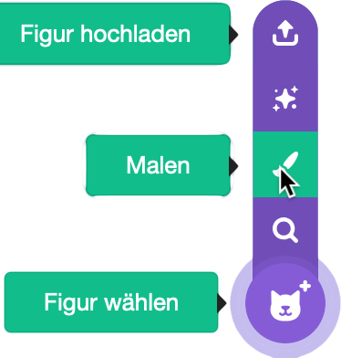

## Die Variablen!

[!NOTE]

**Nerdy-Erkläromat: Var-I-Was?**

Eine **Variable** ist wie eine beschriftete **Box**, in der du Dinge aufbewahren kannst. Stell dir vor, du hast mehrere **Kisten**: 1. Eine **Box** mit der Aufschrift “**Punkte**” - hier speicherst du deinen **Spielstand**

1. Eine **Box** mit “**Leben**” - hier merkst du dir, wie viele **Leben** noch übrig sind
2. Eine **Box** “**Name**” - hier steht der **Name** deines **Charakters** drin Das Besondere an diesen **Boxen** ist:
3. Du kannst jederzeit reinschauen, was drin ist
4. Du kannst den **Inhalt** ändern
5. Du kannst mit dem Inhalt rechnen (bei Zahlen)
6. Du kannst den Inhalt für verschiedene Dinge im Spiel verwenden

## .. und so zählt dein Cookie hoch

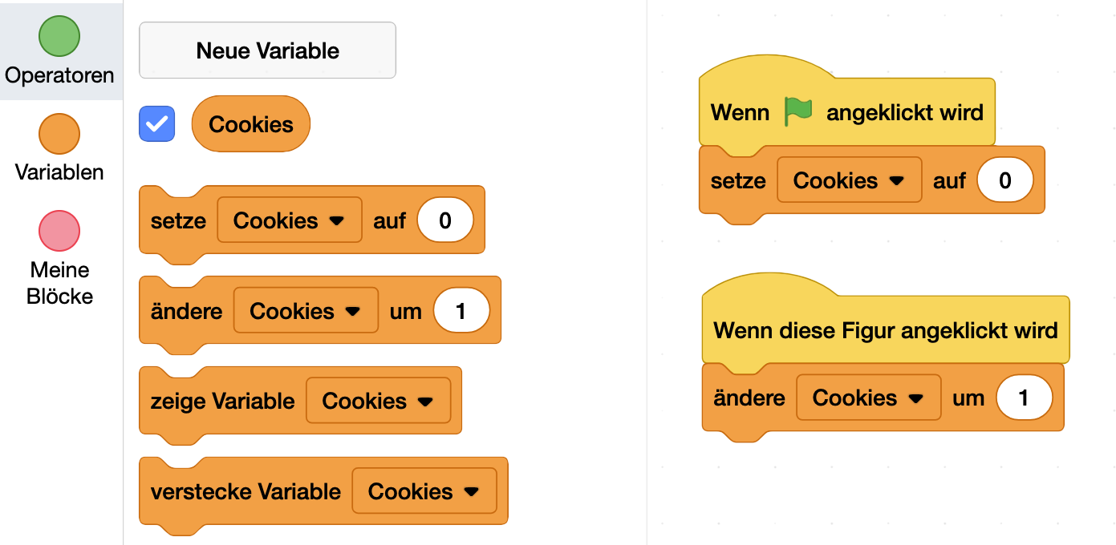

Programm für den Cookie

* Erstelle eine neue Variable: klicke auf Neue Variable
* Nenne die Variable “Cookies”
* Beim Start des Programms - setze Cookies auf 0 - das Spiel geht ja immer von 0 los.
* Wenn der Cookie angeklickt wird - ändere Cookies um 1 - das erhöht die Variable Cookies jeweils um eins.

## Das Upgrade-System

Jetzt fehlen nur noch die Upgrades - wie genau Du sie programmierst, findest du heraus, wenn du die QR-Code scannst!

| Back-Oma | Bäckerei | Auto-Klicker | Erklärung |
| --- | --- | --- | --- |
|  |  |  | https://pad.kidslab.de/p/GamesLab-CookieMaster#/ |

[!IMPORTANT]

**NerdY Side Quests: Knusprige Animation!**

Ein Spiel lebt ja auch davon, dass es sich gut “anfühlt” - also es beim Klicken Effekte gibt!

Probiere diesen Code mal bei deinem Spiel aus!

**Du musst die Werte bei Größe entsprechend deinem Cookie anpassen, also die Zahlen: 150, 120 und 180.**

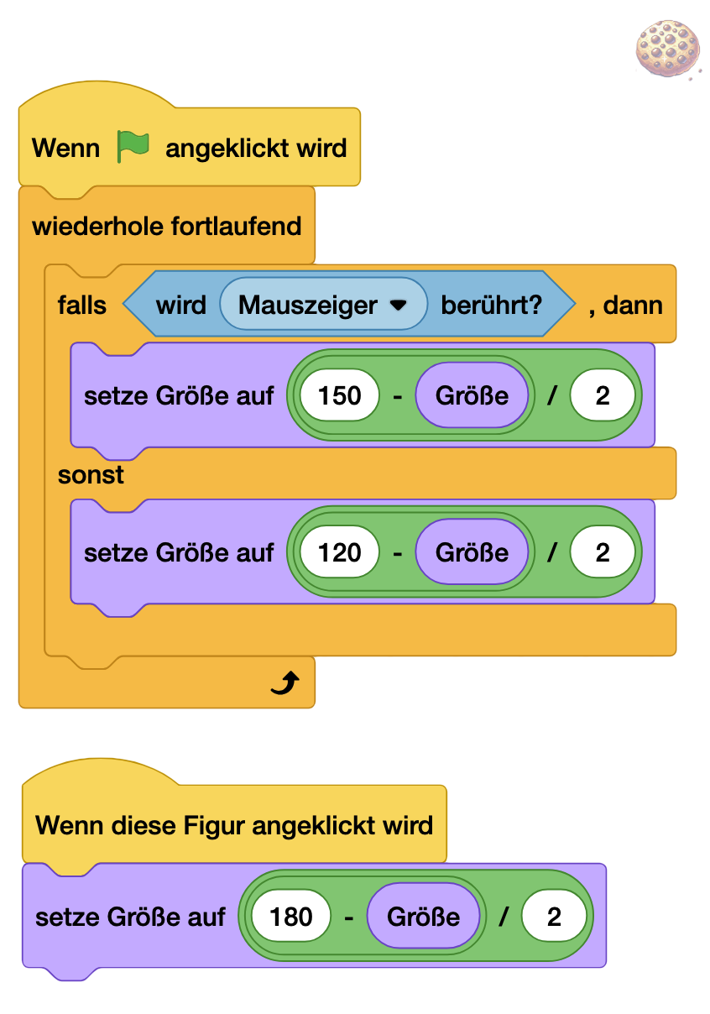

**Remember**: Der beste Cookie Clicker ist der, den man nicht mehr aufhören kann zu spielen! 🍪✨

### Entdecke mehr! 📱



https://pad.kidslab.de/p/GamesLab-CookieMaster#/